姓名： | 华英杰 | 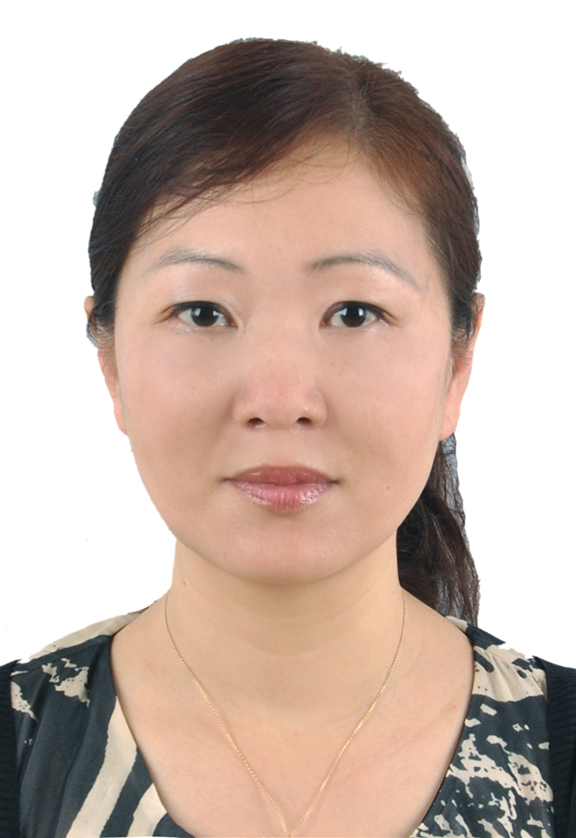
出生年月： | 1966.05
职称： | 教授
学历（学位） | 博士研究生
导师类别 | 博士生导师/学术型硕士生导师
研究方向： | 无机合成与制备化学
招生专业 | 无机化学
联系方式 | 13807678049，521000hua282@sina.com
个人简介：
1、个人学习工作简历
1983.9-1987.7吉林大学，无机化学，理学学士；1987.9-1990.7吉林大学，无机化学，理学硕士；1999.3-2003.3大连理工大学，材料学，工学博士；2006.9-2007.7 瑞士伯尔尼大学访问学者（教育部公派）；1990.7-1992.7 海南师范学院助教；1992.8-2000.11 海南师范学院讲师；2000.12-2008.12 海南师范学院副教授；2009.1月至今 海南师范大学教授。
2、目前研究方向
功能材料的合成、制备及其在电化学储能与能量转换领域的基础及应用基础研究。
3、承担科研项目
（1）2022年海南省社会发展专项，高性能超级电容器的研发及其在光伏照明领域的应用示范，ZDYF2022SHFZ134，主持，在研
（2）海南省创新能力建设计划（SQKY2022-0041，与海南省工业研究所合作），在研。
4、科研成果
发表论文：
[1] Adsorption of BiOBr microspheres to rhodamine B and its influence on photocatalytic reaction. Congjie Liang ^{a,1}, Jian Ma ^{a,1}, Yixi Cao ª, Taisong Zhang ª, Chanyu Yang ª, Yingfeng Wu ª，Huaming Li ^{b}, Hui Xu ^{b}, Yingjie Hua ^{a,**}, Chongtai Wang ^{a,*}Chemosphere, 2022，304，135320, SCI二区top
[2] O, N-doping high specific surface area microporous carbon materials derived from gram-positive bacteria and its outstanding performance for supercapacitors. Lili Sun, Xilong Liu, Jian Ma ,Yingjie Hua*, ChongtaiWang**, Lisi Wang, Yuanyuan Yu, Ziyi Huang, Zhekang Wen. Ceramics International，2022，48：7265–7272，SCI二区top
[3] Morphology normalization of peony flower-like Bi2O2CO3 boosts photocatalytic seawater purification, Shihao Jiaª, Bin Wang^{b,*}, Jinyuan Liu^{b}, Gaopeng Liu^{b}, Xingwang Zhu^{c,} Huimin Hanª, Qi Tangª, Yingjie Hua^{a,*}, Chongtai Wang^{a,*}, Huaming Li^{b}, Colloids and Surfaces A:Physicochemical and Engineering Aspects,2022，653：129915, SCI二区
著书：
[1]《简明电化学原理及应用》，2008年，王崇太，华英杰, 海南出版社。
[2]《无机化学》（上），全国高等师范院校化学类规划教材, 2013年，胡宗球，华英杰，朱立红，杜小旺，王成刚，科学出版社.
授权专利：
[1] 王崇太，华英杰，刘嘉豪，舒澜清，马杭，一用于超级电容器的M_{n}O_{m}@BCCNFs复合材料的制备方法，专利号ZL 202010090285.5，授权公告日∶2022年5月3日。
[2] 华英杰，王崇太，马健，李利娜，一种CsPW11Fe/Si异质结复合光电材料及其制备方法，专利号ZL 201910962294.9，，授权公告日∶2020年12月25日.
限定一页纸

